Какие болезни обостряются зимой
Не только гриппа и простуды нам стоит опасаться с наступлением холодов. Какие еще болезни обостряются зимой и что можно сделать, чтобы их не допустить?
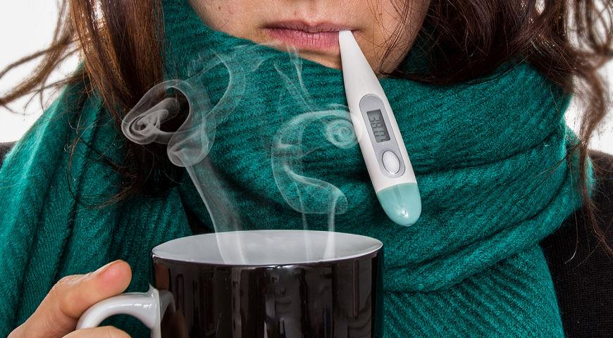

Проблемы с ушами
Воспаление среднего уха не стоит считать "чисто детским заболеванием": чаще всего эта болезнь обостряется именно у взрослых в холодное время года.
Проявления: иногда воспаление среднего уха протекает бессимптномно, но чаще слуховой проход закладывает, боль может быть "стреляющей" или ноющей. Может повыситься температура тела.
Отчего обостряется? Причиной может быть недавно перенесенное ОРВИ или грипп, просто сильный насморк, перекинувшийся из носоглотки в связанные с ней слуховые проходы. Хронические ларингиты, гайморит и синусит - любые воспалительные процессы в горле и носовой полости могут вызвать и проблемы с ушами. Вредно переохлаждаться: стоит продрогнуть - и уже поселившаяся в организме инфекция начнет свою вредоносную работу. Поэтому, кстати, советом мамы надевать шапку не стоит пренебрегать и во взрослом возрасте, выбегая из дома на мороз.
Как предотвратить? Избегать простуд, не переохлаждаться, хорошенько просушивать волосы перед выходом на улицу, не забывать про головной убор. Кстати, держать в тепле надо не только голову, но и ноги.

Проблемы с почками
Цистит и пиелонефрит – урологические заболевания, которые чаще всего дают о себе знать в холода.
Проявления: цистит (воспаление мочевого пузыря) дает о себе знать частыми позывами в туалет, резкой болью внизу живота, повышением температуры, потемнением мочи. Пиелонефрит – воспаление почек – ведет себя по-другому: на фоне высокой температуры очень сильно "тянет" поясницу.
Отчего обостряется? Причиной могут быть сопутствующие урологические или гинекологические заболевания, но очень часто при наличии предрасположенности может «рвануть» на фоне только что перенесенной сильной простуды или резкого ослабления иммунитета. Кстати, переохлаждение тоже может вызвать такую неприятную ситуацию. Еще один фактор - несоблюдение правил интимной гигиены.
Как предотвратить? В тепле должно быть все, что ниже пояса. Особенно ноги – вообще, с их переохлаждения начинаются очень многие проблемы со здоровьем. Не забывайте про термобелье, а если его нет, не носите слишком тесное белье: оно мешает кровообращению органов малого таза.

Проблемы с носом
Головная боль плюс заложенный нос – признаки воспаления носовых пазух, или гайморита.
Проявления: насморк не проходит больше недели, нос заложен, а если есть выделения, то они меняют свой цвет. И очень болит голова.
Отчего обостряется? Гайморит - еще одно из возможных осложнений после вирусной инфекции, перенесенной на ногах. Ослабленный иммунитет тоже может создать благоприятный фон для развития заболевания. Усугубляют проблему и наличие полипов, аденоидов, кривая перегородка носа.
Как предотвратить? Обычно человек знает свое «слабое место». И если это нос, то прежде всего нужно всегда держать его в тепле. Врачи не рекомендуют закутывать нос шарфом – велика вероятность, что в теплой и влажной от дыхания атмосфере начнут усиленно размножаться возбудители инфекций. Но если уж прячете нос в шарф, следите за его чистотой. И шапку носить стоит такую, чтобы закрывала лоб – пазухи носа находятся как раз по соседству, их нужно согревать. Носовые ходы для защиты от возбудителей респираторных заболеваний можно смазывать оксолиновой мазью (ее нужно обновлять каждые 2-3 часа).
Если профилактика не помогла, не занимайтесь самолечением. Такие серьезные заболевания, как отит, пиелонефрит, цистит и гайморит лечить должен только специалист.

